MUSICA 4T 18/05/20
Bon dia!!!!!
Ja que estem immersos en el món del piano us proposo una tasca relacionada amb aquest instrument.
A internet hi ha moltes pàgines amb PIANOS online per poder tocar cançons, i moltes funcionen amb la tablet. Hi ha webs amb les que pots enregistrar el que toques i desprès sentir-ho de nou...
Us deixo uns exemples, investigueu-los:
https://www.musicca.com/es/piano
https://www.imusic-school.com/es/herramientas/piano-en-linea/
https://recursivearts.com/es/virtual-piano/

El primer enllaç es potser el més senzill ja que té les notes escrites al teclat.
Doncs bé, a continuació teniu una partitura ben popular.
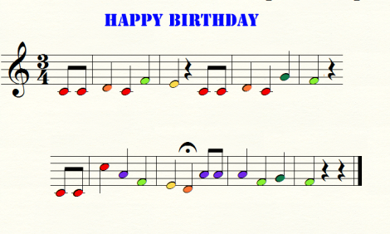
Tasca:
Toqueu la cançó “Happy Birthday” amb un d’aquests teclats. Envieu-me o compartiu el vídeo fent-ho ☺ a musica@escolajoanmaragall.cat
Qualsevol dubte, ja sabeu, m’escriviu i tan aviat com pugui, us responc.
Fins aviat!

